《工程热力学》课程硕士研究生招生入学考试试题
考试科目：工程热力学
考生注意：答案必须写在答题纸上，写在试题及草稿纸上无效！可以使用计算器。
- 判断下列叙述是否正确，并说明理由。（每小题3分，共30分）
  - 可逆过程是指工质有可能沿原过程逆向进行，并能恢复到初始状态的过程。
  - 闭口系统进行了一个过程，如果熵增加了，则一定是从外界吸收了热量。
  - 闭口绝热系统的熵不可能减少。
  - 一切不可逆热机的热效率η _{t}总比可逆热机的小。
  - 逆向卡诺循环的高温热源（T_{1r}）与低温热源（T_{2r}）之间的温差越大越好。
  - 燃气轮机装置定压加热理想循环，如选取最佳增压比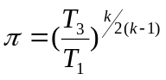，可获得最高的循环热效率。
  - 在简单朗肯循环的基础上采用再热的方法一定能提高循环热效率。
  - 在空气压缩制冷循环中可以用节流阀代替膨胀机，以简化制冷装置。
  - 通常，干球温度t、湿球温度t_{w}与露点温度t_{d}三者排列次序如下：t > t_{d} > t_{w} 。
  - 一刚性绝热容器内充有水和水蒸气混合物，它们的温度与压力分别相等，不随时间变化，这时汽水混合物处于平衡状态，汽水混合物的各种参数到处均匀一致。
- 分析、作图简答题。（40分）
1、门窗紧闭的房间内有一台电冰箱正在运行，若敞开冰箱的大门就有一股凉气扑面，感到凉爽。于是有人就想通过敞开冰箱大门的方法达到降低室内温度的目的，你认为这种想法可行吗？请分别以 (1) 门窗紧闭的房间为分析对象； (2 ) 电冰箱为系统进行分析。（12分）
- 某气体依次经历绝热、定容、定压三个可逆过程完成一个循环。试在T-s图上判断该循环是热机循环还是制冷循环？ （6分）
- 压气机高增压比时为什么采用多级压缩、中间冷却的方式？ （6分）
- 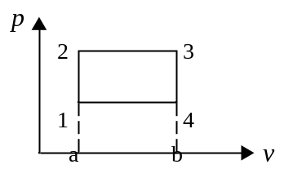从热力学第二定律出发，分析采用回热为什么能够提高蒸汽朗肯循环的热效率？ （6分）
- p-v图如右所示，试比较w₂₃₄与w₂₁₄孰大孰小？q₂₃₄和q₂₁₄孰大孰小？ （10分）

- 计算题。（80分）
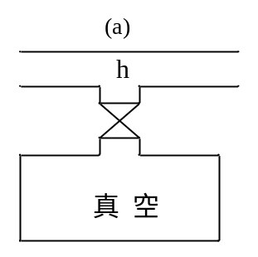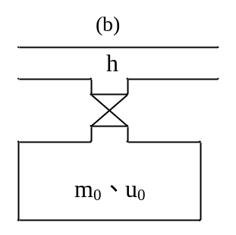1、有一储气罐，初始时其内部为真空，如 (a) 图所示，现连接于输气管道进行充气。已知输气管内空气状态始终保持稳定，其焓值为h 。经Δτ时间的充气后，储气罐内气体的质量为m，内能为u’，如忽略充气过程中气体的流动动能及重力位能的影响，而且管路、储气罐、阀门都是绝热的，求u’与h的关系式。若储气罐原不为真空，其中装有质量为m₀、内能为u₀的空气，如 (b) 图所示，经Δτ时间的充气后，储气罐内气体的质量为m，内能为u’，则u’与h又有什么关系？ (10分)
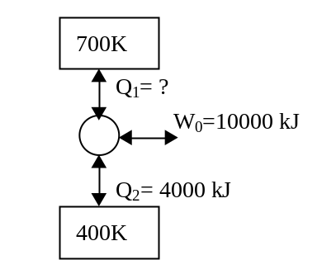
第2页
2、某循环在700K的高温热源及400K的低温热源之间工作，各参数如右图所示。试判断是热机循环？还是制冷循环？是可逆循环？还是不可逆循环？
( 要求用二种方法判断 ) （12分）

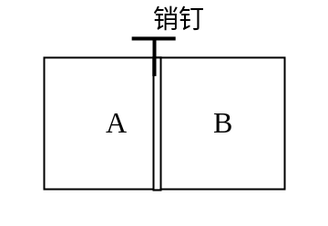3、一容积为0.02m³的绝热刚性容器，内存有空气，被一导热的无摩擦的隔板分成容积相同的A、B两部分。二侧的温度相同，都为300K，A侧空气的压力为0.2MPa，B侧空气的压力为0.1MPa，现将销钉拔去，任其活塞自由移动，最后两侧达到平衡，设空气的比热容为定值。试计算：
- 平衡后的压力、温度各为多少？
- 整个容器内气体的熵变值为多少？
- 若将活塞改为隔板，其它参数不变，求抽去隔板平衡后容器内的的压力、温度各为多少？整个容器内气体的熵变值又为多少？（18分）
4、压力p₁ = 2.5 MPa，温度t₁ = 500℃的空气，以c_{f1} =100 m/s的初速流经一渐缩喷管作定熵流动，进入压力p_{b} =1.0 MPa的空间，若喷管的出口截面积A₂ = 20cm²，试确定喷管出口截面的参数（压力p₂、比容v₂、温度T₂、流速c_{f2}）以及气流的流量q_{m}。 (20分)
附：空气的参数 k=1.4 ，c_{p}=1.004 kJ/(kg.K) ，R_{g}=0.287 kJ/(kg.K)
5、有一台可逆热机，经历了定压吸热1-2、定熵膨胀2-3和定温放热3-1之后完成了一个循环。假设工质是理想气体，比热为定值，循环各点的温度T₁、T₂、T₃已知。
（1）试将此循环定性地表示在p-v图和T-s图上。
（2）试写出循环热效率计算式。
（3）试讨论改变哪一点参数可以提高循环热效率？用平均温度法在T-s图上加以说明。
（20分）

